2016

Smart guide

Assistenti di lingua straniera
Manuale per le scuole

GUIDA OPERATIVA PER LA SCUOLA

14 Febbraio 2018

INDICE

INDICE 2
1 Introduzione all’uso della guida 3
1.1 Simboli usati e descrizioni 3
2 Abilitazione al servizio 4
2.1 Come accedere al servizio Assistenti di lingua 4
3 Compilazione della domanda 6
3.1 Dati identificativi dell’istituto 7
3.2 dati delle lingue 9
3.3 dati del compilatore ed inoltro 11
3.4 Stampa della Domanda 12
4 Visualizza comunicazioni 13
5 Download fascicolo assistenti 14
6 Gestione Incarico Assistenti 15
7 Scheda Valutazione Assistenti 17

Introduzione all’uso della guida

La presente guida rappresenta uno strumento a supporto delle scuole che vorranno presentare la domanda per gli assistenti di lingua straniera.
La domanda deve essere inserita sia dalle istituzioni scolastiche identificate dagli USR come "assegnatarie" e "riserviste" di assistenti di lingua straniera per l’ a.s. 2017/2018.
Le istituzioni scolastiche che risultano "assegnatarie" per una o più lingue e "riserviste" per le altre dovranno inserire un’unica domanda contenente le richieste per tutte le lingue in maniera indifferenziata.

Simboli usati e descrizioni

Simbolo | Descrizione
 | Accanto alla lente d’ingrandimento viene approfondito l’argomento trattato nel paragrafo precedente.
 | Accanto al divieto di transito sono indicate le operazioni non permesse.
 | Accanto all’uomo che legge il giornale sono riportate notizie utili al miglioramento dell'operatività.
 | Accanto al segnale di STOP sono evidenziati aspetti cui prestare attenzione.

Abilitazione al servizio

Come accedere al servizio Assistenti di lingua

La scuola, per accedere all’applcazione, deve eseguire il login sul portale SIDI e cliccare sulla voce di menù Assistenti di lingua straniera

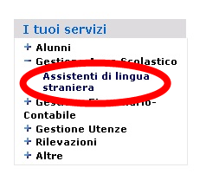

La scuola autorizzata, visualizza la homepage dell’applicazione:

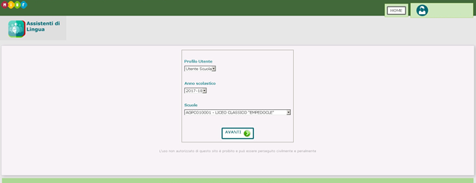

Per ogni anno scolastico, è possibile scegliere l’istituto con il quale si desidera operare:
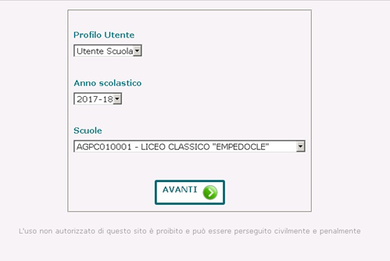

Compilazione della domanda
Il dati richiesti per poter inoltrare la domanda sono suddivisi in tre sezioni distinte associate alle relative voci di menù.
La scuola deve compilare la domanda con il seguente ordine:
- Dati identificativi dell’istituto
- Dati delle lingue
- Dati compilatori ed inoltro

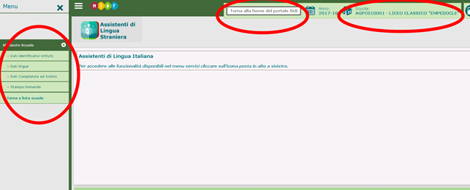
Se non si rispetta l’ordine suddetto, la scuola verrà bloccata con un messaggio di errore:

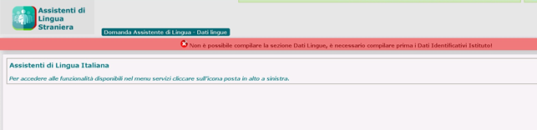

Dopo aver completato tutte le sezioni, la scuola potrà inoltrare la domanda ed infine stamparla.

Dati identificativi dell’istituto

Nella sezione dei dati identificativi dell’istituto, sono presenti le seguenti sezioni:

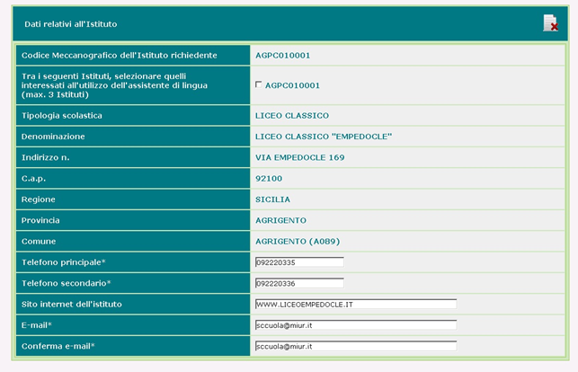

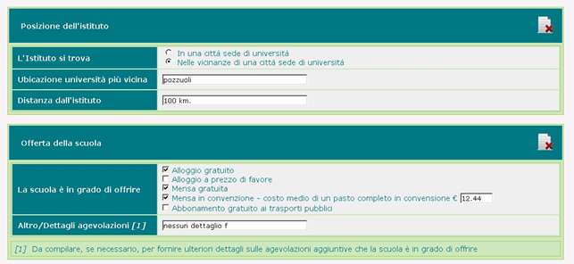
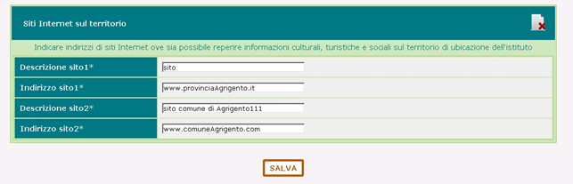

I campi contrassegnati con l’asterisco (*) sono obbligatori.
Se si desidera pulire i campi della singola sezione, si clicchi sull’icona presente a destra del titolo:

Dopo aver completato correttamente i singoli campi, la scuola può salvare i dati dell’istituto pigiando sul bottone “SALVA”.

Il messaggio conferma l’avvenuta registrazione dei dati:

dati delle lingue

In questa sezione i dati delle lingue devono essere compilati indifferentemente sia se la scuola è stata individuata dagli USR quale assegnataria sia se si risulta riservista per quella specifica lingua.
La scuola può inserire i dati della domanda per le seguenti lingue:

- inglese
- francese
- tedesco
- spagnolo

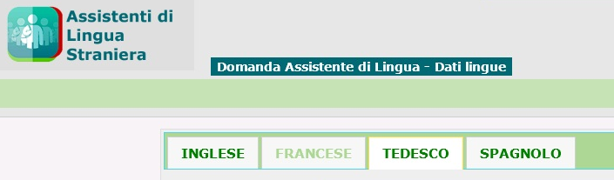

Pigiando sul singolo tab, verranno visualizzati i dati della lingua scelta con la possibilità di inserire o modificare le informazioni.

Il colore del tab dipende dalla presenza o assenza dei dati per la lingua:
- il tab colorato in verde scuro, indica la presenza dei dati

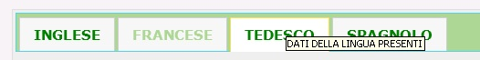

- il tab colorato in verde chiaro, segnala l’assenza dei dati per la lingua

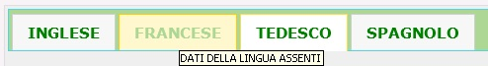

Quando si cambia lingua, il sistema avvisa l’utente che, se non salva i dati, questi verranno persi:

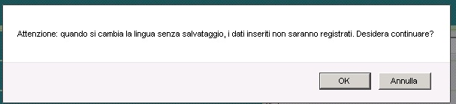

I campi obbligatori sono indicati con l’asterisco (*).
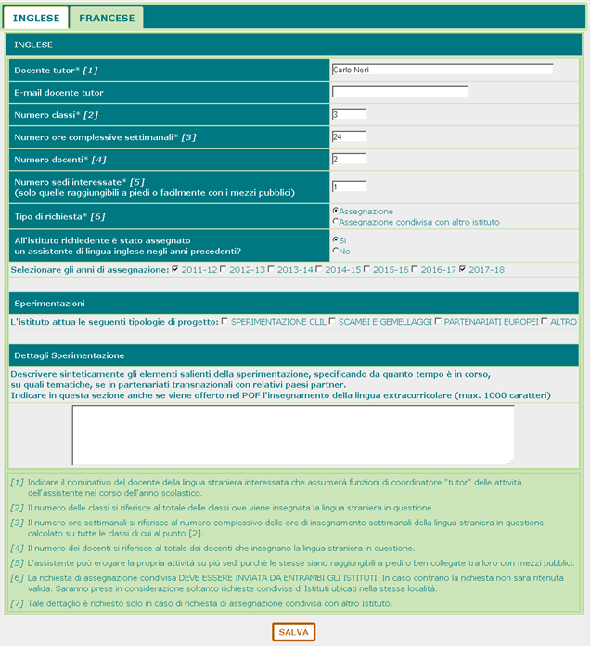

Terminata la compilazione della domanda e superati i controlli di coerenza delle informazjoni, con il clic sul bottone “SALVA” i dati immessi verranno registrati.
Un apposito messaggio segnalerà l’avvenuto salvataggio.

Nel caso in cui la scuola richiedente sia stata individuata dall’USR come riservista per la lingua scelta, il sistema mostrerà al salvataggio un apposito messaggio informativo:
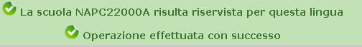

dati del compilatore ed inoltro

L’inoltro può essere eseguito se, e solo se, sono state completate le precedenti fasi.
La pagina presenta i campi obbligaotri contrassegnati dall’asterisco (*).

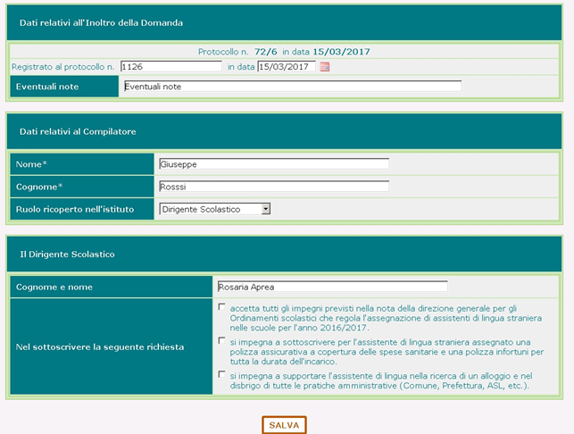

Per poter eseguire l’inoltro, occorre (obbligatoriamente) selezionare i tre check nella sezione “Il Dirigente Scolastico”.

Con il clic sul bottone “SALVA”, si registrano i dati del compilatore e si inoltra la domanda.
Il messaggio segnala l’avvenuto salvataggio:

Stampa della Domanda

La scuola può effettuare la stampa del modulo di domanda dopo aver effettuato l’inoltro d accedendo dalla apposita voce di menù.
Il sistema verifica se la domanda é stata inoltrata.
La stampa delle domanda contiene tutte le informazioni inserite dalla scuola e riporta il numero di protocollo e la data di stampa.

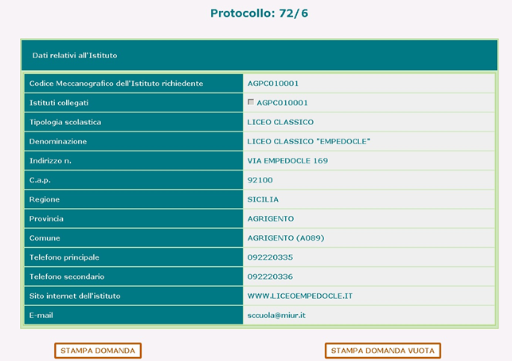

Visualizza comunicazioni
Scegliendo la voce di menù “Visualizza Comunicazioni” è possibile visualizzare l’elenco delle comunicazioni ricevute dalla scuola, ovvero la comunicazione al preside e le lettere di nomina agli assistenti assegnati.
Per ciascuna comunicazione saranno visualizzate l’e-mail, la data di invio e l’eventuale data di lettura; inoltre l’utente potrà visualizzarne il contenuto (ed effettuarne il download) cliccando sulla relatica icona pdf:

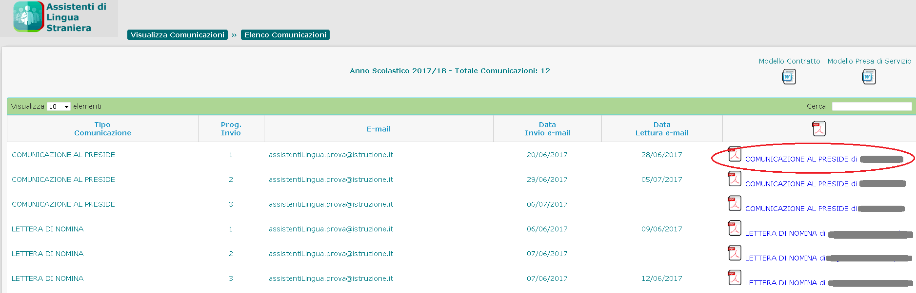

Infine è possibile effettuare il download del modello di contratto e del modello di presa in servizio cliccando sulle apposite icone poste in alto:

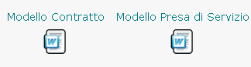

Download fascicolo assistenti
Scegliendo la voce di menù “Download Fascicolo Assistenti” è possibile visualizzare l’elenco degli assistenti assegnati alla scuola al fine di effettuare il download (cliccando sull’icona zip) del relativo fascicolo caricato dall’Amministrazione:

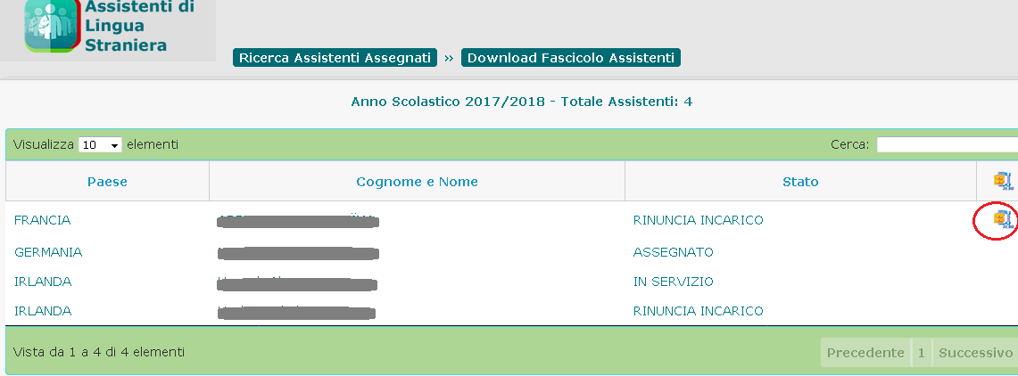

Gestione Incarico Assistenti

Scegliendo la voce di menù “Gestione Incarico Assistenti” la scuola può visualizzare l’elenco degli assistenti ad essa assegnati (che hanno accettato l’incarico) al fine di registrarne l’avvenuta presa di servizio oppure le eventuali dimissioni.

In caso di assegnazione condivisa, la funzionalità è accessibile solo all’istituto erogante

Utilizzano il tasto posto a destra di ciascun assistente si accede alla funzione “Dettaglio Incarico Assistente”.

Per la registrazione della Presa di Servizio, l’utente dovrà scegliere lo stato “In servizio”, modificare eventualmente le Date di Inizio e Fine presa di Servizio preimpostate con le date di inizio e fine attività ed eseguire il salvataggio.

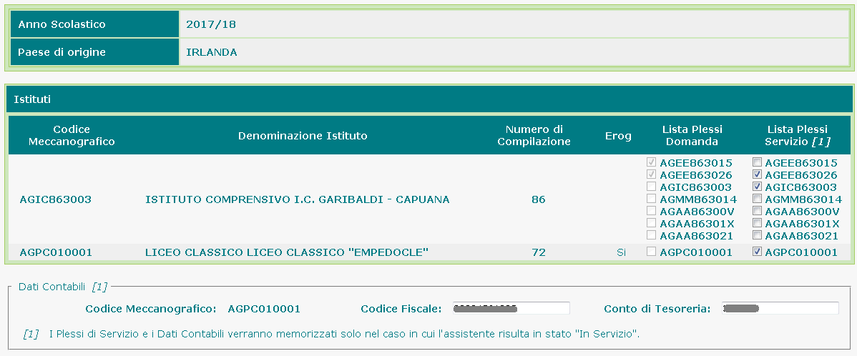

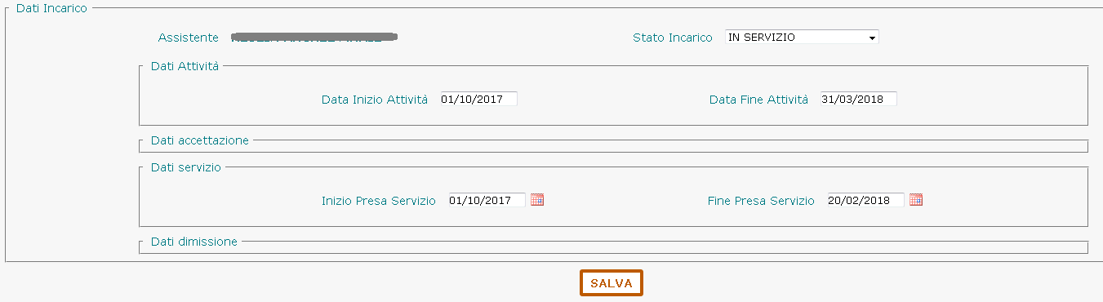

Inoltre la scuola visualizzerà inizialmente i plessi di servizio comunicati in fase di presentazione della domanda e dovrà indicare quelli effettivi presso cui l’assistente effettivamente presterà servizio. Nel caso di assegnazione condivisa dovrà comunicare anche i plessi dell’istituto in condivisione.

Infine la scuola ha anche la possibilità di modificare i propri dati contabili (codice fiscale e conto di tesoreria), preimpostati con i dati prelevati dal sistema di contabilità.

Per la registrazione delle Dimissioni l’utente dovrà scegliere lo stato “Dimissionario”, inserire la Data Dimissioni, eventualmente il Commento per le dimissioni e salvare i dati.
Al salvataggio dei dati, la data fine presa servizio sarà impostata con la data dimissioni.

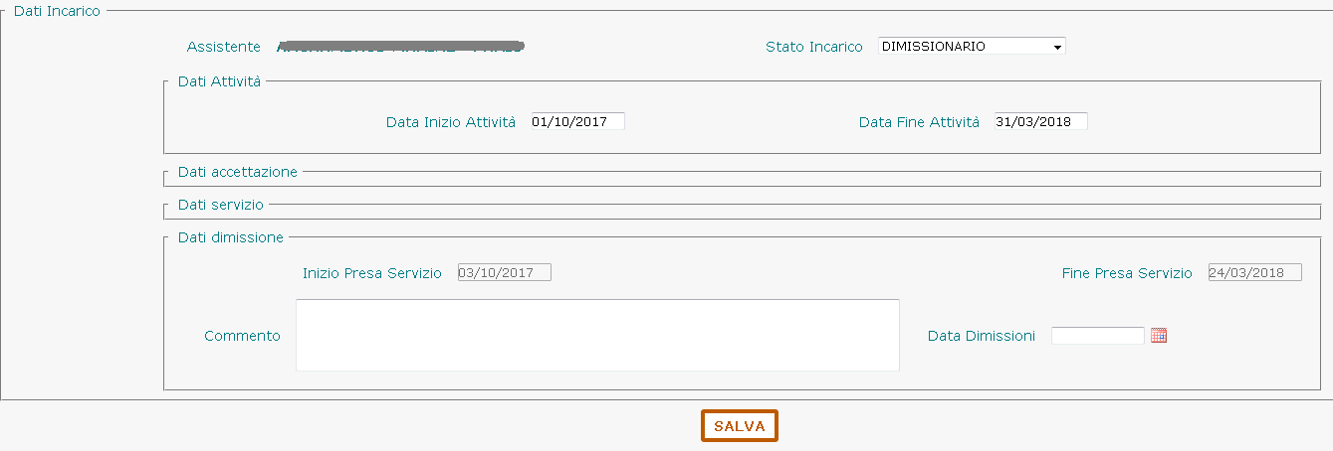

Scheda Valutazione Assistenti

Scegliendo la voce di menù “Scheda Valutazione Assistenti” l’utente scuola può compilare la scheda di valutazione di ciascun assistente straniero che ha ospitato.

Una volta impostati i criteri di ricerca desiderati, ovvero l’anno scolastico ed eventualmente:
- Paese di origine
- Cognome
- Nome
verrà visualizzato l’elenco degli assistenti, rispondenti ai criteri di ricerca impostati, che risultano assegnatari presso la scuola e che non hanno rinunciato all’incarico:

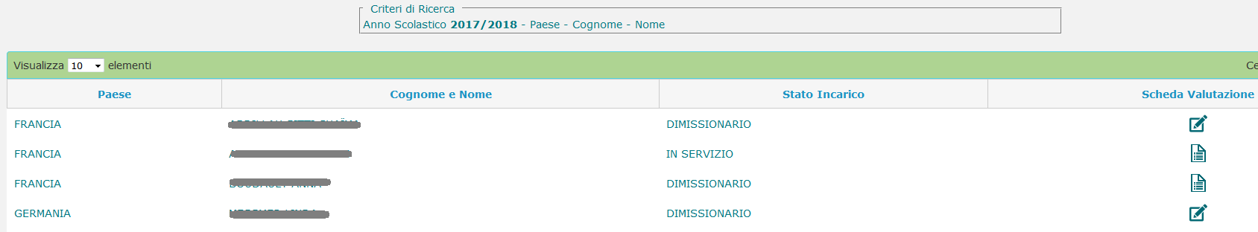

Utilizzano il tasto posto a destra di ciascun assistente si accede alla funzione di compilazione della scheda. La funzionalità precompila la scheda con i dati dell’assistente e dell’istituto presenti in archivio (denominazione e sede istituto, nome e cognome assistente, paese di origine, docente tutor e numero di classi affiancate), consente di inserire le altre informazioni richieste:
- numero di studenti affiancati
- valutazione complessiva operato assistente
- giudizio complessivo
- rapporto con docenti e studenti
- commenti ulteriori
e di modificare eventualmente il docente tutor ed il numero di classi affiancate.
Risulta obbligatorio compilare tutti i campi a meno dei commenti ulteriori.

La scuola potrà decidere di salvare la scheda parzialmente e completarla in un secondo momento oppure di salvarla ed inoltrarla contestualmente.
Le schede inoltrate non saranno più modificabili, ma solo visualizzabili tramite il tasto presente nell’elenco.

In caso di assegnazione condivisa, entrambi gli istituti ospitanti devono compilare la scheda di valutazione dell’assistente.

